蒲公英班动态表
一、语言：能干的小手小脚
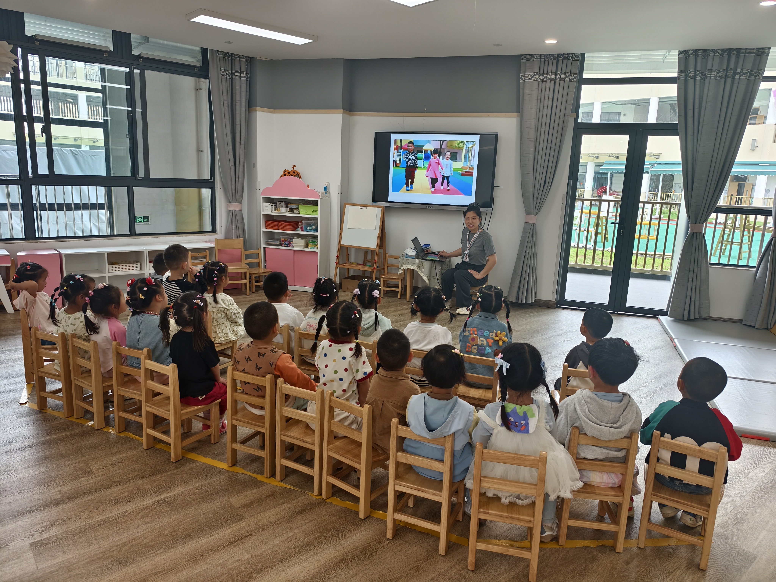 | 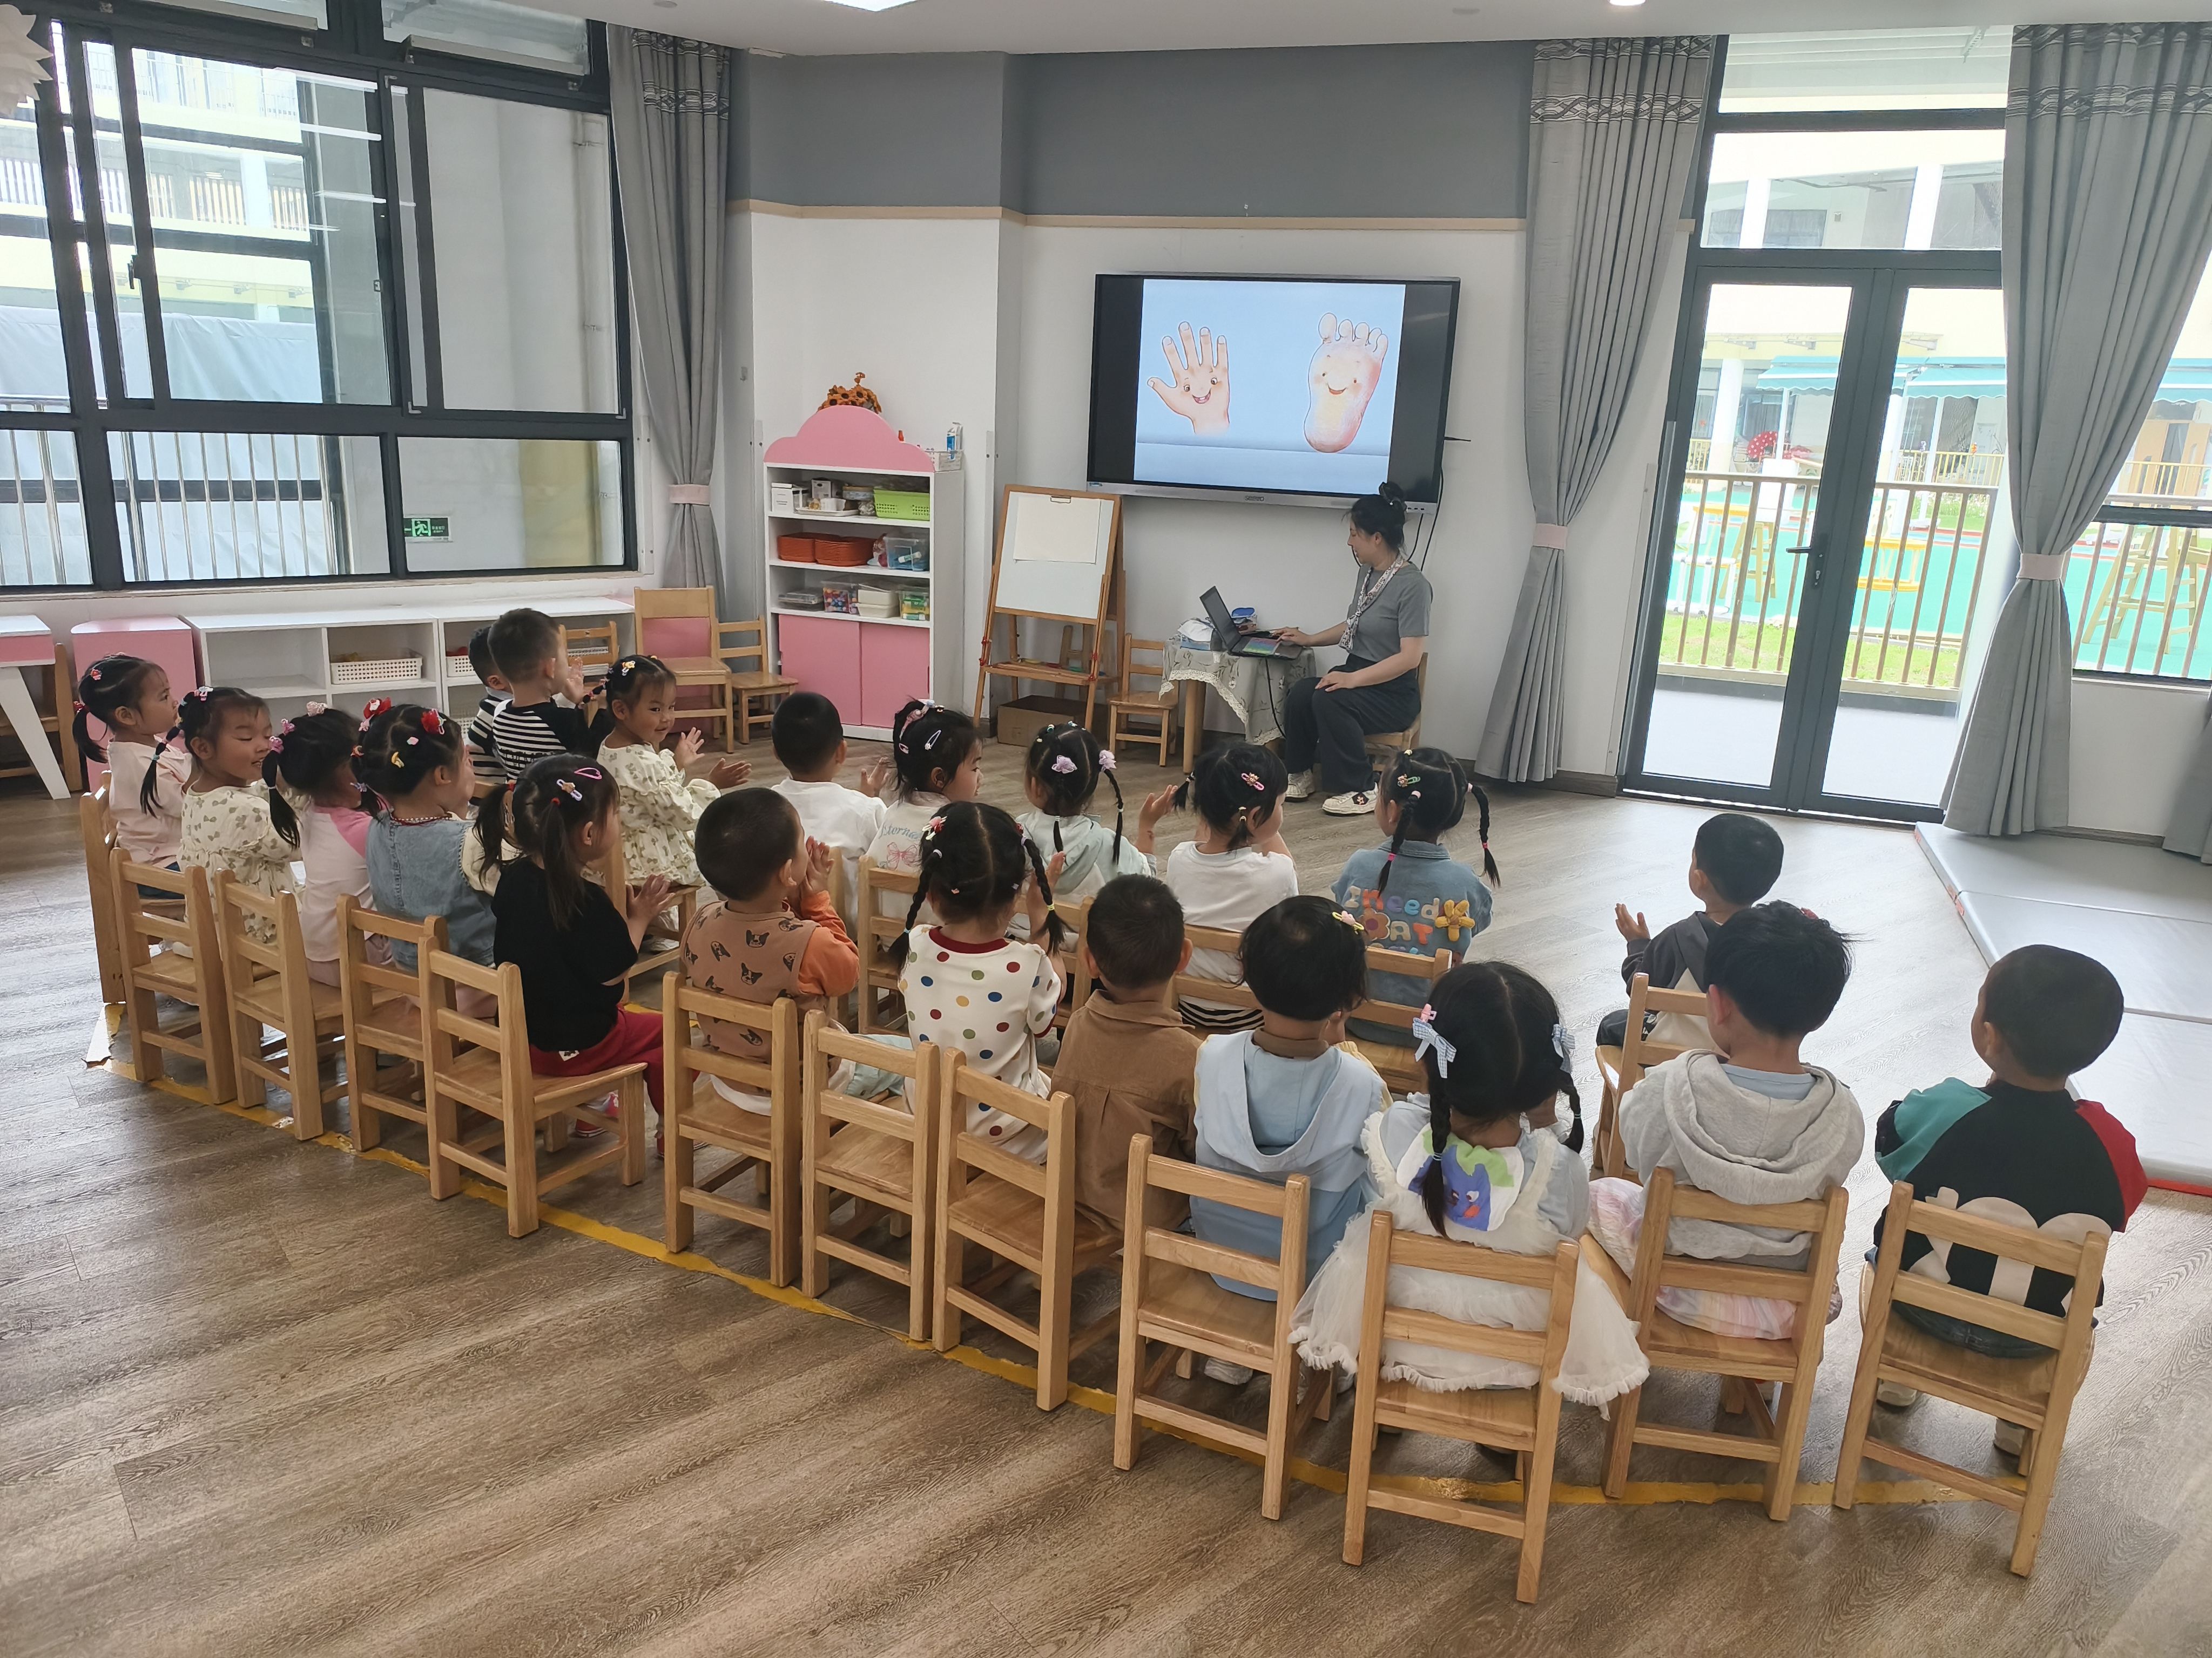 | 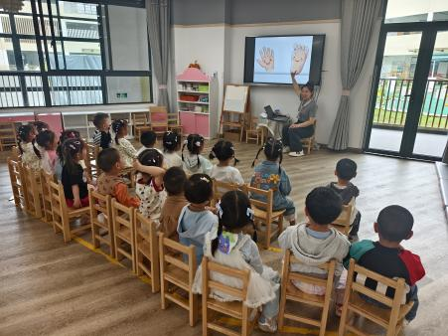
活动目标：
1.感知手和脚能够做到的事情。
2.能用完整的一句话“我的小手（小脚）可以……”表达手脚的作用。

二、户外：小菜园
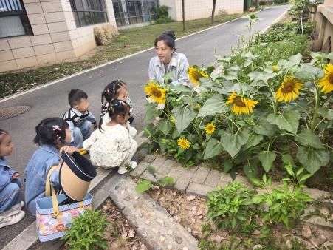 | 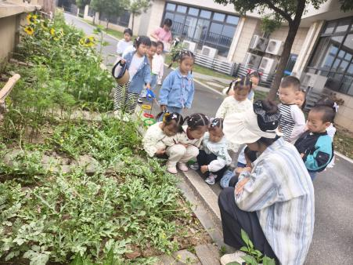 | 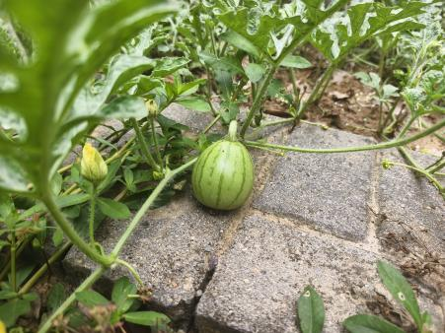
今天我们在小菜园采摘小番茄、茄子。发现我们长出了四个西瓜，最大的西瓜有我们拳头那么大了！
- 小猫钓鱼
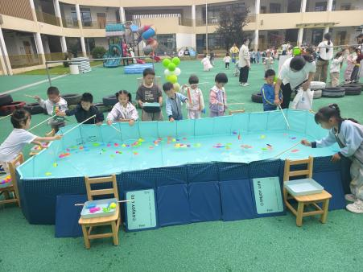 | 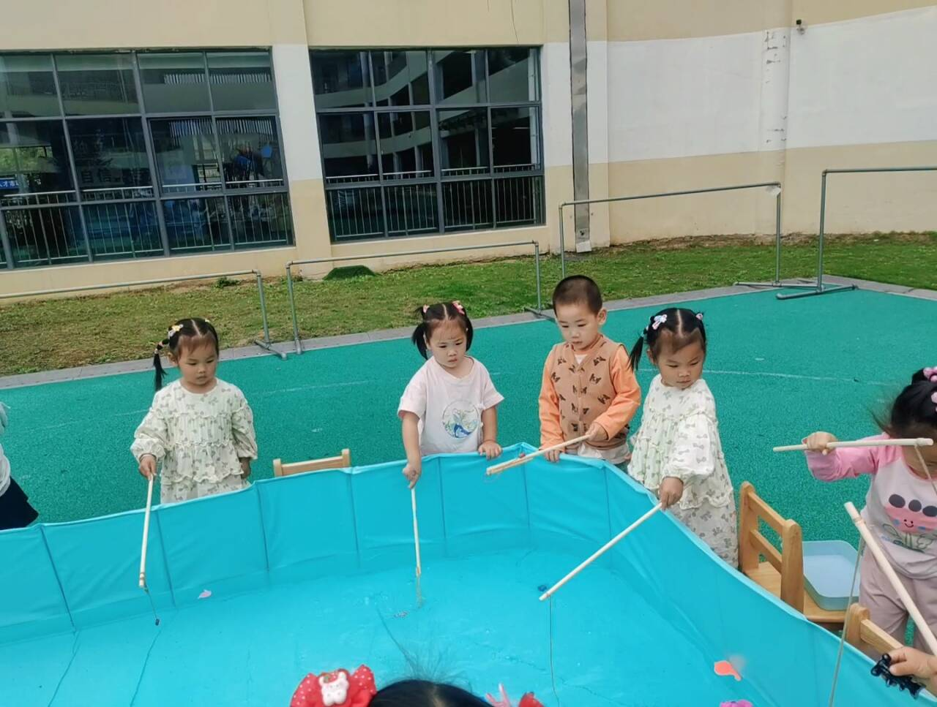 | 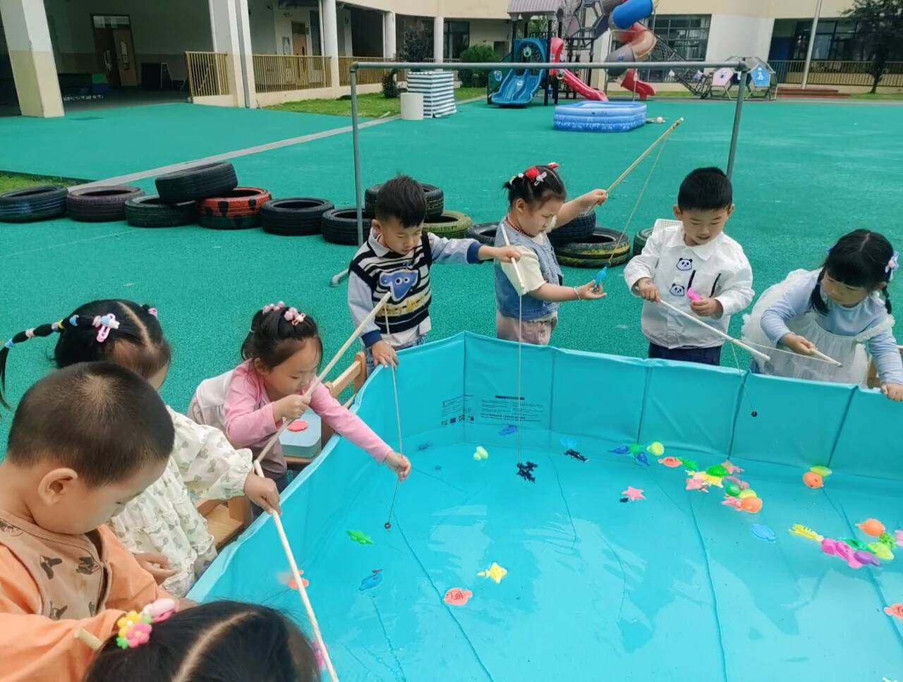
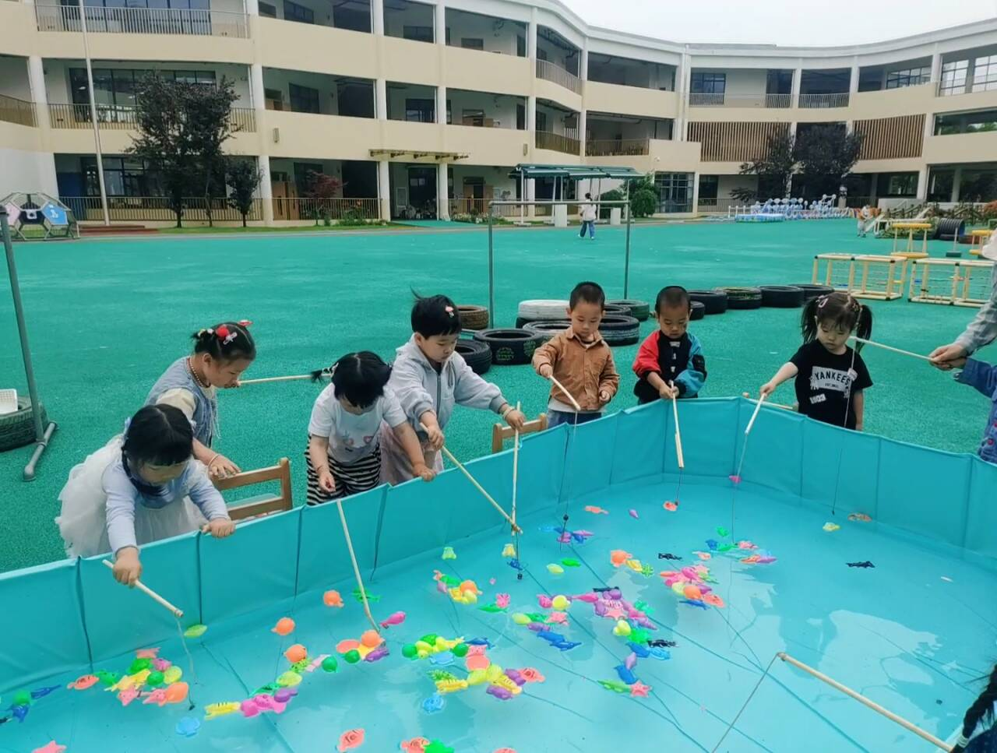 | 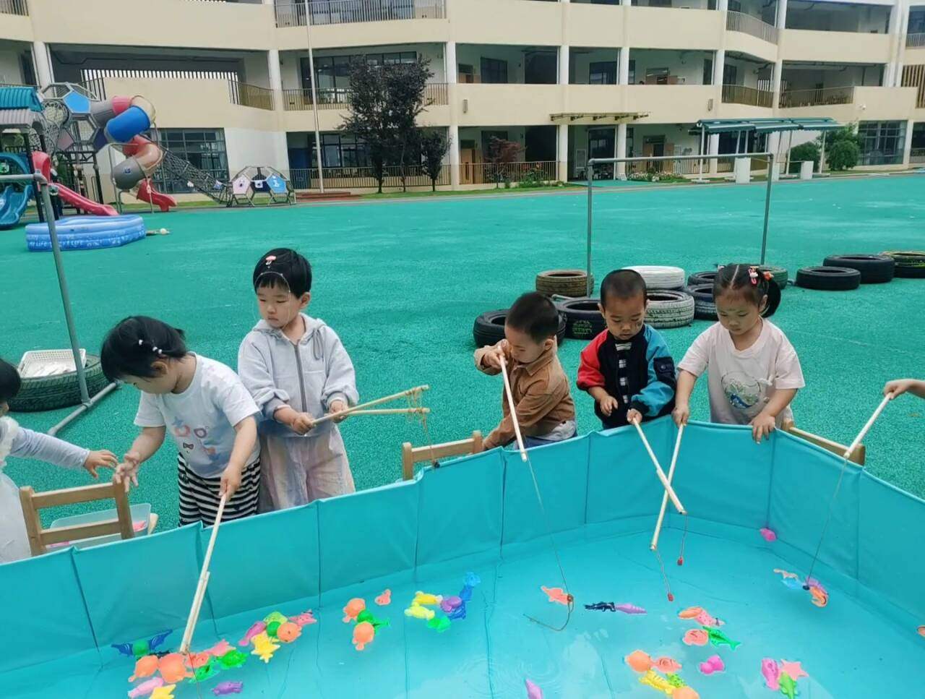 | 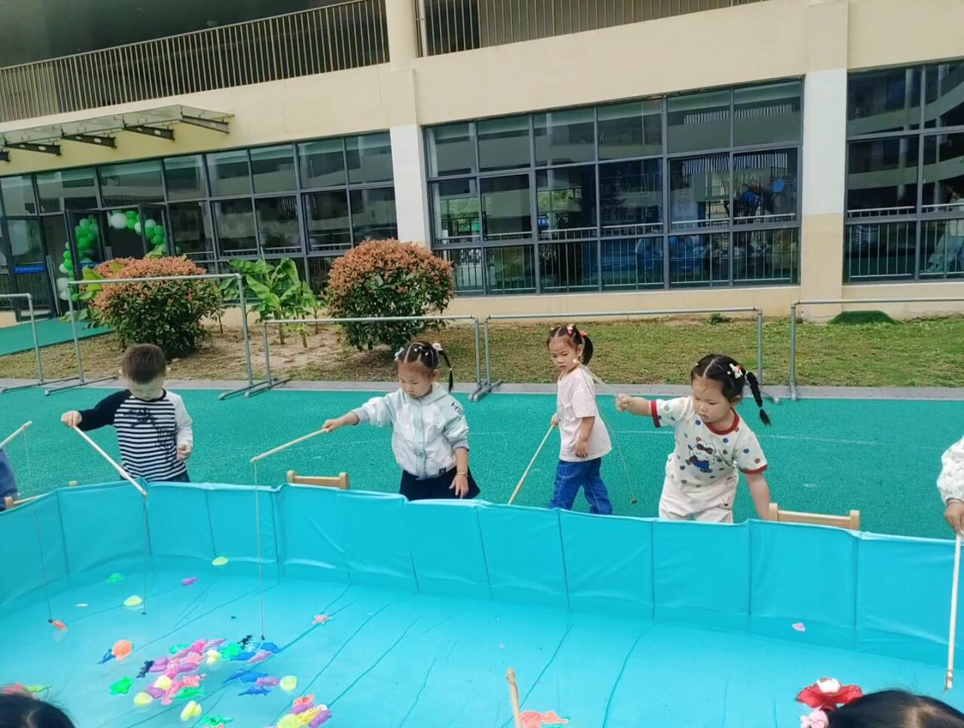
四、温馨提示
1.请及时为幼儿准备一套夏装来园，便于出汗后及时更换；
2.端午放假时间：5.31~6.2（共计三天）。

